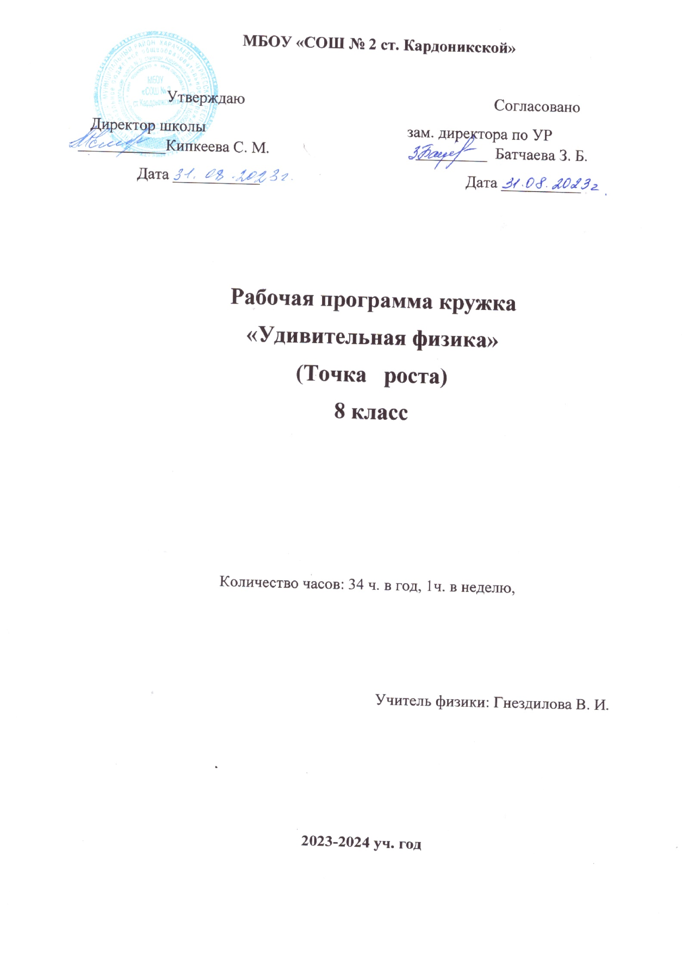

Пояснительная записка

## Программа кружка направлена на развитие способностей учащихся в области технического творчества на базе теоретических знаний. Целесообразность данного кружка состоит в приобретении учащимися практических навыков исследовательской и изобретательской деятельности.

### Рабочая программа кружка « Удивительная физика» разработана для обучающихся 8 класса и составлена на основе следующих документов:

* Федерального закона Российской Федерации «Об образовании в Российской Федерации» от 21.12.2012;

### Федеральное Постановление Главного государственного санитарного врача Российской Федерации от 28.09.2020 г. №28 «Об утверждении Санитарных правил СП 2.4.3648-20 «Санитарно- эпидемиологические требования к организациям воспитания и обучения, отдыха и оздоровления детей и молодежи»

### На основании Приказа Минпросвещения [Российской Федерации от 20.05.2020 №254 "Об](https://ipk.kuz-edu.ru/files/upload/2020/16.06.2020/prikaz.pdf) [утверждении федерального перечня учебников, допущенных к использованию при](https://ipk.kuz-edu.ru/files/upload/2020/16.06.2020/prikaz.pdf) [реализации имеющих государственную аккредитацию образовательных программ](https://ipk.kuz-edu.ru/files/upload/2020/16.06.2020/prikaz.pdf) [начального общего, основного общего, среднего общего образования организациями,](https://ipk.kuz-edu.ru/files/upload/2020/16.06.2020/prikaz.pdf) [осуществляющими образовательную деятельность»,](https://ipk.kuz-edu.ru/files/upload/2020/16.06.2020/prikaz.pdf)

* Требования к оснащению образовательного процесса в соответствии с содержательным наполнением учебных предметов федерального компонента государственного образовательного стандарта;

### Примерной программы основного общего образования по физике. 7-9 кл. /сост. В. А. Орлов, О. Ф. Кабардин, В. А. Коровин, - М., «Просвещение», 2014 г.); государственного образовательного стандарта основного общего образования, утвержденного приказом Министерства образования и науки РФ от 17 декабря 2010 № 1897;

**Новизна и отличительные особенности программы кружка.** Реализация программного материала способствует ознакомлению обучающихся с организацией коллективного и индивидуального исследования, побуждает к наблюдениям и экспериментированию, позволяет чередовать коллективную и индивидуальную деятельность.

**Актуальность программы кружка.** Дидактический смысл деятельности помогает обучающимся связать обучение с жизнью. Знания и умения, необходимые для организации исследовательской, творческой деятельности, в будущем станут основой для организации и планирования жизнедеятельности.

**Педагогическая целесообразность** программы заключается в том, что обучающиеся получают возможность посмотреть на различные проблемы с позиции ученых, ощутить весь спектр требований к научному исследованию, конструированию. Так же существенную роль играет овладение детьми навыков работы с научной литературой: поиск и подбор необходимых литературных источников, их анализ, сопоставление с результатами, полученными самостоятельно. У обучающихся формируется логическое мышление, память, навыки публичного выступления перед аудиторией, ораторское мастерство.

### Программа кружка реализуется с использованием оборудования центра **«Точка роста».**

Обучение осуществляется при поддержке Центра образования естественно-научной направленности **«Точка роста».**

**Курс рассчитан на 1 год обучения, 1 час в неделю. Всего 34 часов.**

**Возраст детей составляет 13-14 лет.**

**Список детей:**

1. Аджиев Исмаил

2. Аджиева Алина

3. Айбазова Лейла

4. Батчаев Амин

5. Биджиева Мадина

6. Бостанова Асият

7.Ботчаев Эльбрус

8. Долаев Мудалиф

9. Долаева Латифа

10. Сарыев Арсен

11. Текеева Аиша.

**Содержание программы**

#### Физика и физические методы изучения природы (3 часа)

Техника безопасности. Введение. Определение геометрических размеров тел. Изготовление измерительного цилиндра. Измерение толщины листа бумаги

**Молекулярная физика (2 часа)** Диффузия в быту. Физика вокруг нас

**Механические явления (25 часов)**

Механическое движение. Средняя скорость движения. Инерция. Групповая работа с конструктором программируемых моделей инженерных систем.

Масса. История измерения массы. Измерение массы самодельными весами. Всё имеет массу? Определение массы воздуха в комнате. Групповая работа с образовательным конструктором для практики блочного программирования с комплектом датчиков.

Закон Гука. Сила тяжести. Силы мы сложили. Трение исчезло.

Давление. Определение давления бруска и цилиндра. Почему не все шары круглые? Групповая работа с набором «СТЕМ»-экспертная мастерская. Глубоководный мир: обитатели и погружение. Подъем из глубин. Барокамера. Покорение вершин. Изменение давления и самочувствие человека. Выдающийся ученый Архимед. Мертвое море. Групповая работа с образовательным конструктором для практики блочного программирования с комплектом датчиков.

Я использую рычаг, блок и наклонную плоскость. Превращение энергии.

#### Обобщение материала (2 часа)

Физика вокруг нас: групповая работа с конструктором -роботом «РOBOT»

# Тематическое планирование

|  |  |  |  |  |
| --- | --- | --- | --- | --- |
| **№** | **Наименование разделов и тем** | **Плановые сроки прохожден ия** | **Факт. сроки прохождения** | **Использование оборудования центра естественно-научной и технологической направленностей**  **«Точка роста»** |
|  | **I четверть (9 час)** |  | |  |
|  | **Физика и физические методы изучения природы (3 часа)** |  | |  |
| 1. | Техника безопасности. Введение. Определение геометрических размеров тел | Среда  15:10 |  | Комплект посуды и оборудования для ученических опытов |
| 2. | Изготовление измерительного цилиндра | Среда  15:10 |  | Оборудование для  лабораторных работ и ученических опытов |
| 3. | Измерение толщины листа бумаги | Среда  15:10 |  |  |
|  | **Молекулярная физика (2 часа)** |  | |  |
| 4  4. | Диффузия в быту | Среда  15:10 |  | Цифровая лаборатория ученическая (физика, химия, биология): Цифровой датчик температуры |
| 5. | Физика вокруг нас ( творческая работа): «Работа с конструктором программных моделей инженерных систем» | Среда  15:10 |  |  |
|  | **Механические явления (25 часов)** |  | |  |
| 6. | Средняя скорость движения | Среда  15:10 |  |  |
| 7. | Инерция | Среда  15-10 |  |  |
| 8. | Масса. История измерения массы | Среда  15:10 |  | Весы электронные учебные 200 г |
| 9  9. | Защита мини- проектов «Мои весы» | Среда  15:10 |  | Компьютерное оборудование |
| 10. | Измерение массы самодельными весами | Среда  15:10 |  | Компьютерное оборудование с видеокамерой для  детального рассмотрения опыта, выведенного на  экран. |
| 11. | Определение массы 1 капли воды | Среда  15:10 |  | Весы электронные учебные 200 г |
| 12. | Всё имеет массу? Определение массы воздуха в комнате | Среда  15:10 |  | Оборудование для  демонстраций |
| 13. | Закон Гука | Среда  15:10 |  | Оборудование для демонстраций |
| 14. | Сила тяжести | Среда  15:10 |  |  |
| 15. | Силы мы сложили… | Среда  15-10 |  |  |
| 16. | Трение исчезло… | Среда  15-10 |  |  |
| 17. | Давление. Определение давления бруска и цилиндра | Среда  15:10 |  | Оборудование для лабораторных работ и ученических опытов (на  базе комплектов для ОГЭ) |
| 18. | Почему не все шары круглые? | Среда  15:10 |  |  |
| 19. | Глубоководный мир: обитатели | Среда  15:10 |  |  |
| 20. | Глубоководный мир: погружение | Среда  15:10 |  |  |
| 21. | Подъем из глубин. Барокамера | Среда  15:10 |  |  |
| 22. | Покорение вершин | Среда  15:10 |  |  |
| 23. | Изменение давления и самочувствие человека | Среда  15:10 |  | Цифровая лаборатория ученическая (физика, химия, биология): Цифровой датчик температуры Цифровой  датчик давления |
| 24. | Выдающийся ученый Архимед | Среда  15:10 |  |  |
| 25. | Выдающийся ученый Архимед | Среда  15:10 |  |  |
| 26. | Мертвое море | Среда  15:10 |  |  |
| 27. | Физика вокруг нас(творческая работа): «Работа с экспертным набором СТЕМ». | Среда  15:10 |  |  |

|  |  |  |  |  |
| --- | --- | --- | --- | --- |
|  |  |  |  |  |
| 28. | Физика вокруг нас (творческая работа): «Работа с конструктором для практики блочного программирования с комплектом датчиков». | Среда  15-10 |  |  |
| 29. | Я использую рычаг, блок, наклонную плоскость | Среда  15-10 |  | Оборудование для лабораторных работ и ученических опытов (на базе комплектов  для ОГЭ) |
| 30. | Превращение энергии | Среда  15-10 |  |  |
|  | **Обобщение материала (2 часа)** |  | |  |
| 31. | Физика вокруг нас ( творческая работа): «Цифровая лаборатория». | Среда  15-10 |  |  |
| 32. | Физика вокруг нас (практическая работа): «Групповая работа с конструктором-роботом «РOBOT». | Среда  15-10 |  |  |
| 33. | Физика вокруг нас (практическая работа): «Групповая работа с конструктором-роботом «РOBOT». | Среда  15-10 |  |  |
| 34. | Итоговое занятие |  |  |  |

**Цель: главной целью является развитие способностей детей в области технического творчества, т. к. основное время отводится конструированию детьми приборов и моделей. Это позволяет не только развивать творческие способности, но и помогает более глубокому осознанию и усвоению программного материала на уровне применения знаний в новых условиях; создание условий для успешного освоения обучающимися основ исследовательской деятельности.**

**ЗАДАЧИ:**

#### Обучающие:

* + формировать представление об исследовательской деятельности;
  + обучать знаниям для проведения самостоятельных исследований;
  + формировать навыки сотрудничества.

#### Развивающие:

* + развивать умения и навыки исследовательского поиска;
* развивать познавательные потребности и способности

#### Воспитательные:

* воспитывать ответственное отношение к делу, которым занимаешься

Рабочая программа по внеурочной деятельности «Чудесная физика» по физике в 8- 9 классах разработана на основе нормативно-­правовых документов.

Планируемые результаты

Личностные результаты:

1. формирование положительного отношения к исследовательской деятельности;
2. формирование интереса к новому содержанию и новым способам познания;
3. ориентирование понимания причин успеха в исследовательской деятельности.
4. формирование ответственности, самокритичности, самоконтроля;
5. умение рационально строить самостоятельную деятельность;
6. умение грамотно оценивать свою работу, находить её достоинства и недостатки;
7. умение доводить работу до логического завершения.
8. *Метапредметные результаты* характеризуют уровень сформированности универсальных способностей обучающихся, проявляющихся в познавательной и практической деятельности:
9. умение сравнивать, анализировать, выделять главное, обобщать;
10. умение рационально строить самостоятельную деятельность;
11. осознанное стремление к освоению новых знаний и умений, к достижению более высоких результатов.
12. уметь выделять ориентиры действия в новом материале в сотрудничестве с педагогом;
13. планировать свое действие в соответствии с поставленной задачей и условиями ее реализации, в том числе во внутреннем плане.
14. *Предметные результаты:*
    * уметь осуществлять поиск нужной информации для выполнения исследования с использованием дополнительной литературы в открытом информационном пространстве, в т.ч. контролируемом пространстве Интернет;
      + уметь высказываться в устной и письменной формах;
      + владеть основами смыслового чтения текста;
      + анализировать объекты, выделять главное;
      + осуществлять синтез;
      + проводить сравнение, классификацию по разным критериям;
      + устанавливать причинно-следственные связи.
      + **Методы обучения** (по внешним признакам деятельности преподавателя и учащихся
      + *Лекции* – изложение педагогом предметной информации.
      + *Семинары* – заранее подготовленные сообщения и выступление в группе и их обсуждение.
      + *Дискуссии* – постановка спорных вопросов, отработка отстаивать иаргумент
      + *Обучающие игры* – моделирование различных жизненных ситуаций с обучающей целью.
      + *Ролевые игры* – предложение обучающихся стать персонажем и действовать от его имени в моделируемой ситуации.
      + *формат деловых*, *организационно-деятельностных игр*, ориентированных наработу детей с проблемным материалом,
      + *Презентация* – публичное представление определенной темы.
      + *Практическая работа* – выполнение упражнений.

**Материально- техническая база:**

1.Цифровые образовательные ресурсы и оборудование: Цифровая лаборатория «RELEON»(Точка Роста).

2. Экспертный набор «Конструктор программируемых моделей инженерных систем».

3. Робототехнический образовательный конструктор «Клик», для практики блочного программирования с комплектом датчиков.

4. Экспертный набор «Стем мастерская».

5. Цифровая лаборатория «RELEON».

6. Конструктор — робот «Dobot».

7. Набор по закреплению изучаемых тем по предметным областям основного общего образования физика тип 1.комплект оборудования для ученических опытов;

8. Комплект коллекции демонстрационный (по разным темам);

9. Комплект мультимедийного оборудования (компьютер, ноутбук, средства телекоммуникации (локальные школьные сети, выход в интернет).

**Интернет-ресурсы:**

1. Сайт для учителей и родителей "Внеклассные мероприятия" - Режимдоступа: <http://school-work.net/zagadki/prochie/>
2. Сайт Министерства образования и науки Российской Федерации - Режимдоступа: <http://mon.gov.ru/pro/>
3. Единая коллекция Цифровых Образовательных ресурсов - Режимдоступа: <http://school-collection.edu.ru/>
4. Издательский дом "Первое сентября" - Режим доступа: <http://1september.ru/>
5. Проектная деятельность учащихся / авт.-сост. М.К.Господникова идр.. <http://www.uchmag.ru/estore/e45005/content>